Тема: СПП с несколькими придаточными; Знаки препинания в БСП; Сложные предложения с разными видами связи; Способы передачи чужой речи.

Цель урока: обобщить и углубить представления о структуре сложных предложений; Задачи:- систематизация знаний по теме; - закрепление навыков постановки знаков препинания в предложениях, совершенствование орфографических и пунктуационных навыков.

Задание:
-Изучите материал лекций, сделайте записи в тетради;
-Самостоятельно выполните предложенные задания.
Сложное предложение — это предложение, имеющее в своём составе не менее двух грамматических основ (не менее двух простых предложений).
Сложносочиненное предложение — союзное сложное предложение, части которого соединены с помощью сочинительных союзов.
Сложноподчиненное предложение — союзное сложное предложение, части которого соединены с помощью подчинительных союзов или союзных слов. От одной (главной) части сложноподчиненного предложения можно задать вопрос к другой его части (придаточной).
Бессоюзное сложное предложение — это сложное предложение, части которого соединены с помощью интонации.

- СПП с несколькими придаточными
https://resh.edu.ru/subject/lesson/2604/main/
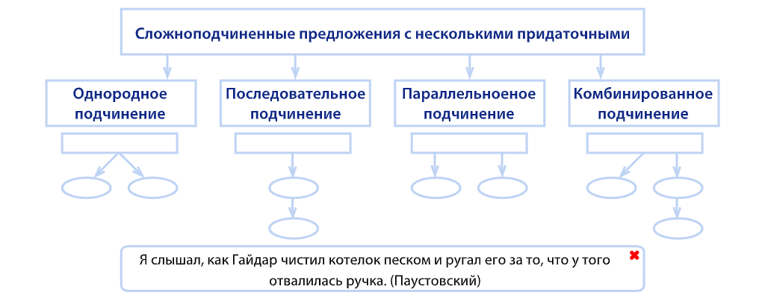
- Спишите предложения, расставив знаки препинания и выделив придаточные предложения:
1.Я понимал, что лежу в постели что я болен что я только что бредил.
- Весною иволга появляется поздно когда рощи уже одеты листвою и все певчие птицы давно прилетели.
- Как только жара спала в лесу стало так быстро холодать и темнеть что оставаться в нём не хотелось.
- Когда у меня в руках новая книга я чувствую что в мою жизнь вошло что-то новое, говорящее чудесное.
- Время нашего путешествия истекло хотя мы успели пройти лишь половину того что задумали.
- Всё доступно человеку в этой жизни если только страстно желать так страстно чтобы и жизни самой не жалко стало при этом.

- Знаки препинания в БСП
https://resh.edu.ru/subject/lesson/2224/main/

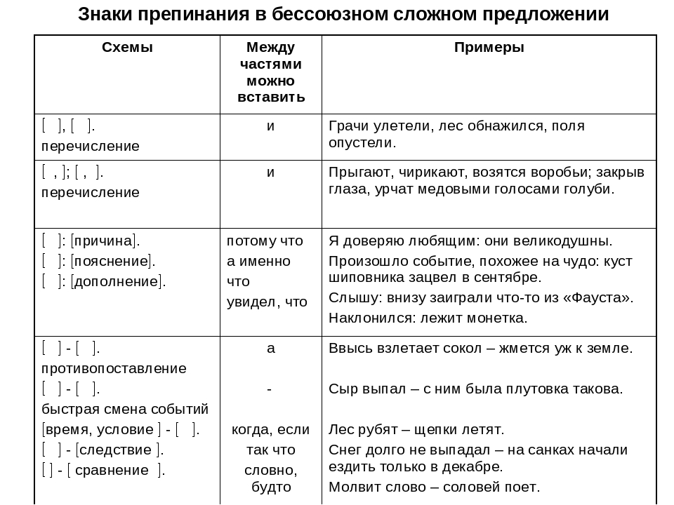

2. Спишите предложения расставляя знаки препинания в БСП
- Был сентябрь желтели магнолии на коричневых сухих виноградниках весь день лаяли привязанные у шалашей собаки.
- За Фомою Григорьевичем водилась особенного рода странность он до смерти не любил пересказывать одно и то же.
- На железнодорожном переезде был опущен шлагбаум со станции шёл курьерский поезд.
- Сыр выпал с ним была плутовка такова.
- Ехал сюда - рожь только начинала желтеть. Теперь уезжаю обратно эту рожь люди едят новая опять поспевает.

- Сложные предложения с разными видами связи
https://resh.edu.ru/subject/lesson/2450/main/

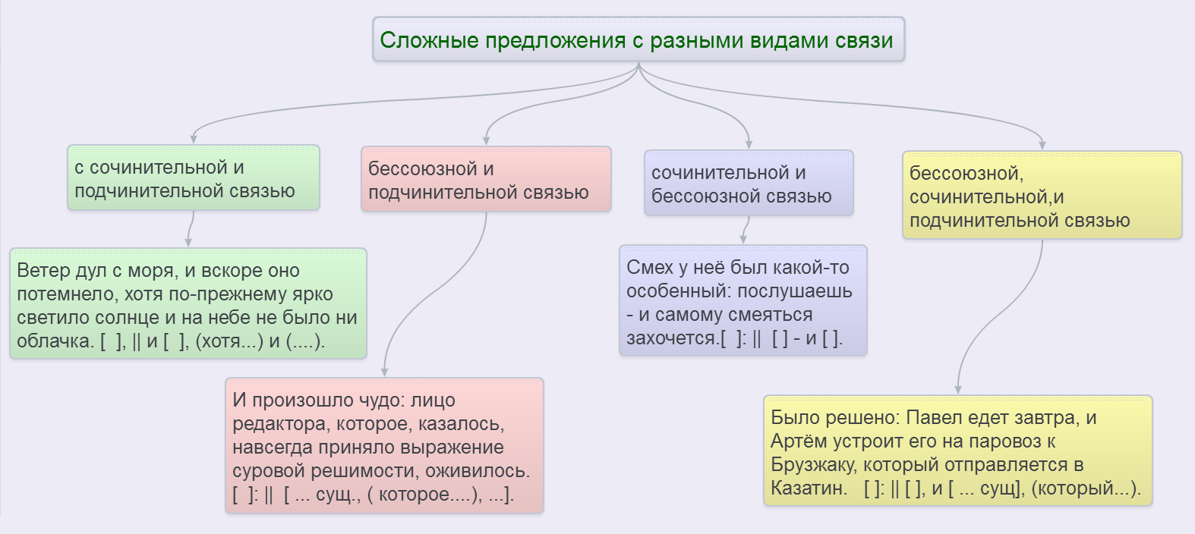

3. Спишите предложения, расставьте знаки препинания и определите виды связи простых предложений в составе сложного:
- «Комната в которую мы вошли была разделена барьероми я не видел с кем говорила и кому униженно кланялась моя мать» (В. Каверин).
- «Река тоже присмирела немного погодя и в ней кто-то плеснул ещё в последний рази она стала неподвижна» (И. Гончаров).
- «Как ни был он подготовлен сердце ёкнуло всё-таки большое событие» (В. Панова).
- «На следующий день когда наступило некоторое затишье Пастухову удалось связаться с санбатом но оттуда ответили что Звягинцева переправили в армейский госпиталь требовалась сложная операция» (А. Чаковский).

- Способы передачи чужой речи
https://youtu.be/BDSQVj9t6Dc

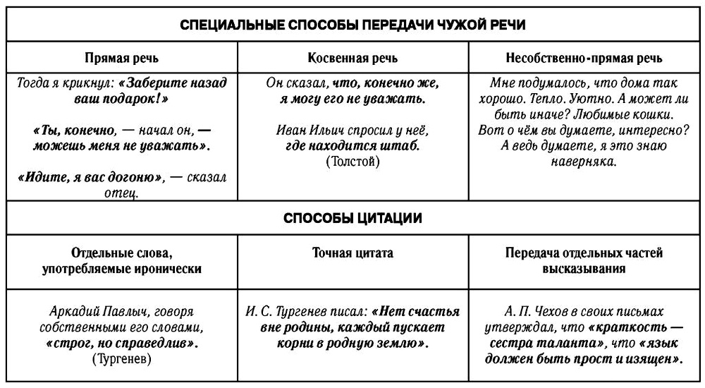
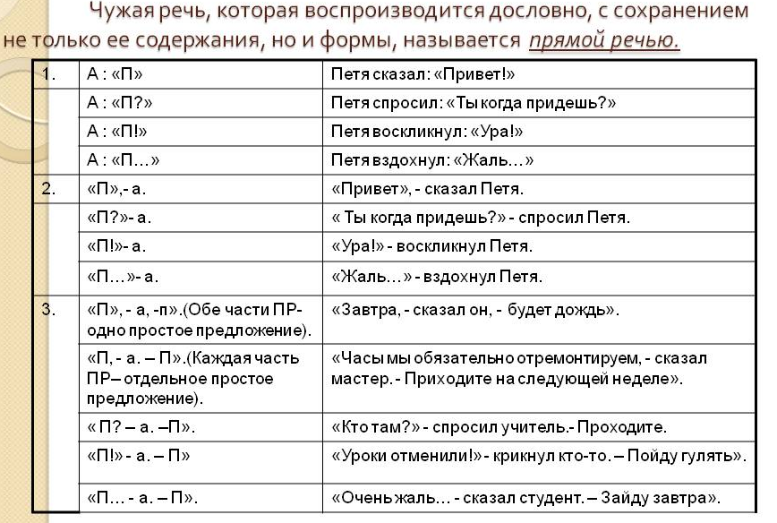

4.Спишите, расставляя знаки препинания:
- «Далече ли до крепости» спросил я у своего ямщика.
- «Тише, говорит она мне, отец болен, при смерти, и желает с тобою проститься».
- «Ты думаешь встревоженно шепнул Берлиоз а сам подумал А ведь он прав!.
- — Поверните за угол попросила водителя Ира.
- Аверкий подумал Как быть с местом, сходить или нет? Если скоро умрёшь, думать тут, конечно, нечего. Ну, а если не скоро?
- Оскар Уайльд говорил что быть серьёзным — это несерьёзно

- Спишите, заменяя прямую речь косвенной
- «Посвети барину», — сказал Бирюк девочке.
- «Какая же ваша будет последняя цена?» — спросил наконец Собакевич.
- Павел, уходя из дома, сказал матери: «В субботу у меня будут гости из города».
- «А ваше имя как?» — спросила помещица.
- «Давненько не брал я в руки шашек!» — говорил Чичиков.

